**Kelompok**

**Nama**

1. **Edo septian pratama putra “1310651186”**
2. **Asa isa firmansyah “1410651073”**

**JUDUL FILM “ THE SCORE 2001”**

1. **Inti cerita**

seorang kriminal profesional berkeinginan untuk meninggalkan pekerjaannya, sejak ia hampir saja tertangkap pada aksi terakhir yang dilakukan. Ia berencana untuk hidup tenang bersama kekasihnya, Diane dan menjalankan usaha Klub Jazz yang dia beri nama Montreal di kota New York.

Namun tak berapa lama kemudian, muncul sahabat lamanya, Max. Ia bersama temannya menawarkan suatu hal yang tak bisa ditolak oleh Nick. Ternyata Nick diberi tawaran untuk mecuri sebuah benda seni /bersejarah milik Perancis yang kini berada di Gedung Bea Cukai Montreal. Nick pun rupanya telah dipasangkan oleh Max dengan seorang pencuri profesional, Jackie Teller  yang memiliki sifat temperamental dan cenderung agresif.

Dengan tawaran tersebut Max menjanjikan tak ada lagi kesulitan keungan yang kini tengah dihadapi Nick. Namun timbul masalah setelah benda tersebut berhasil didapat.

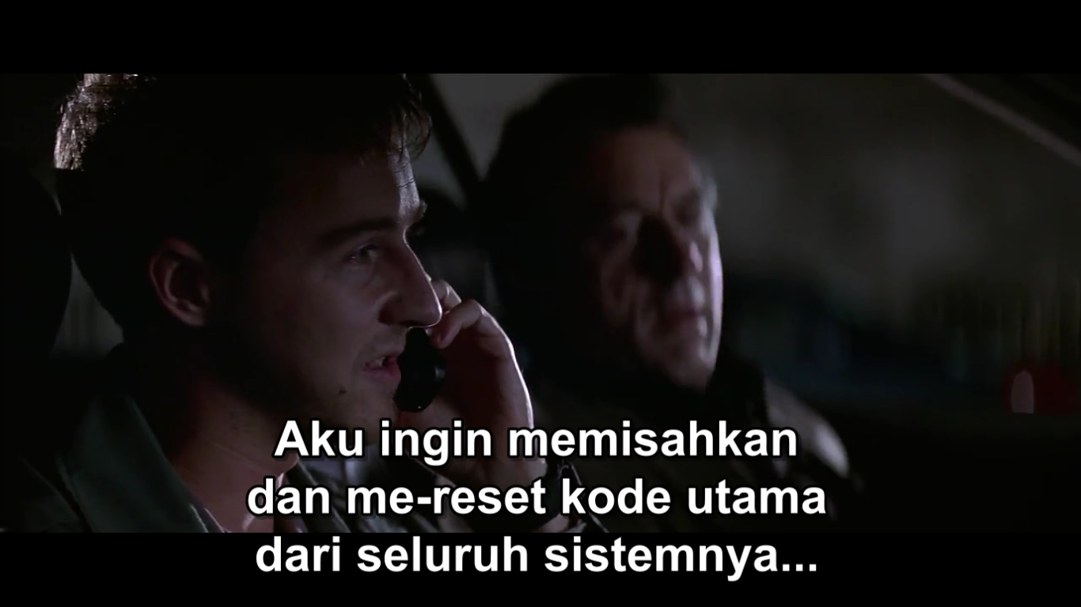

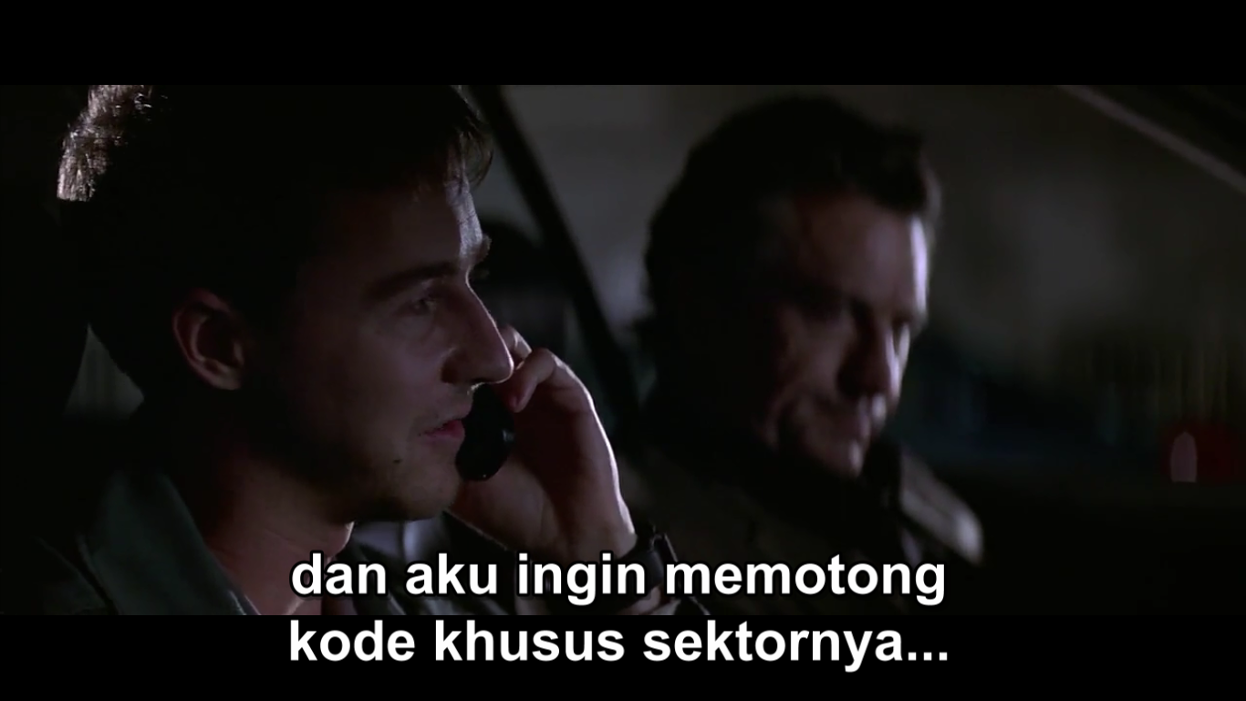

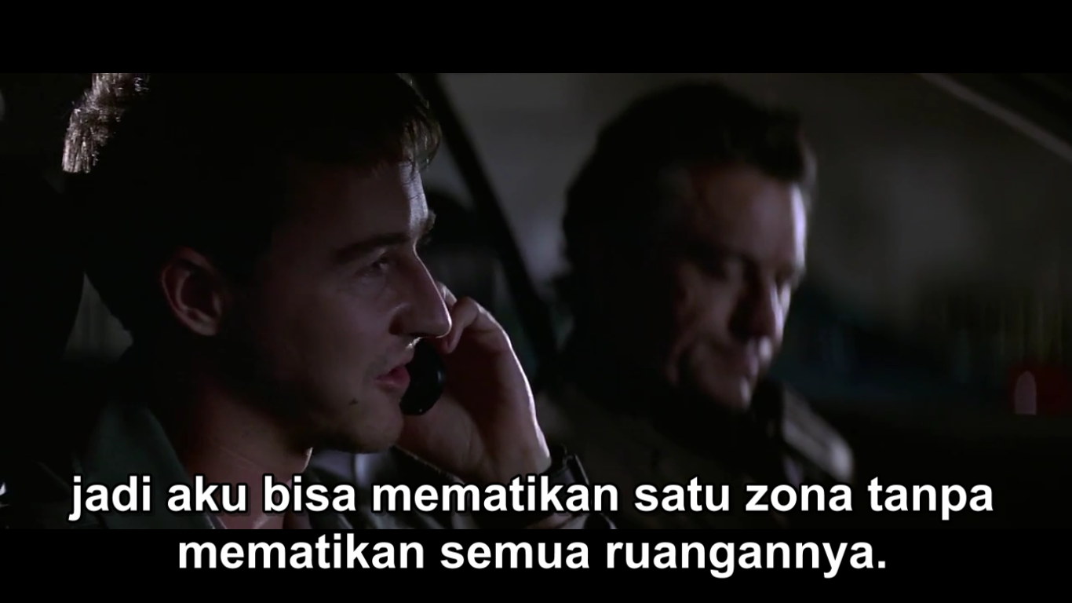

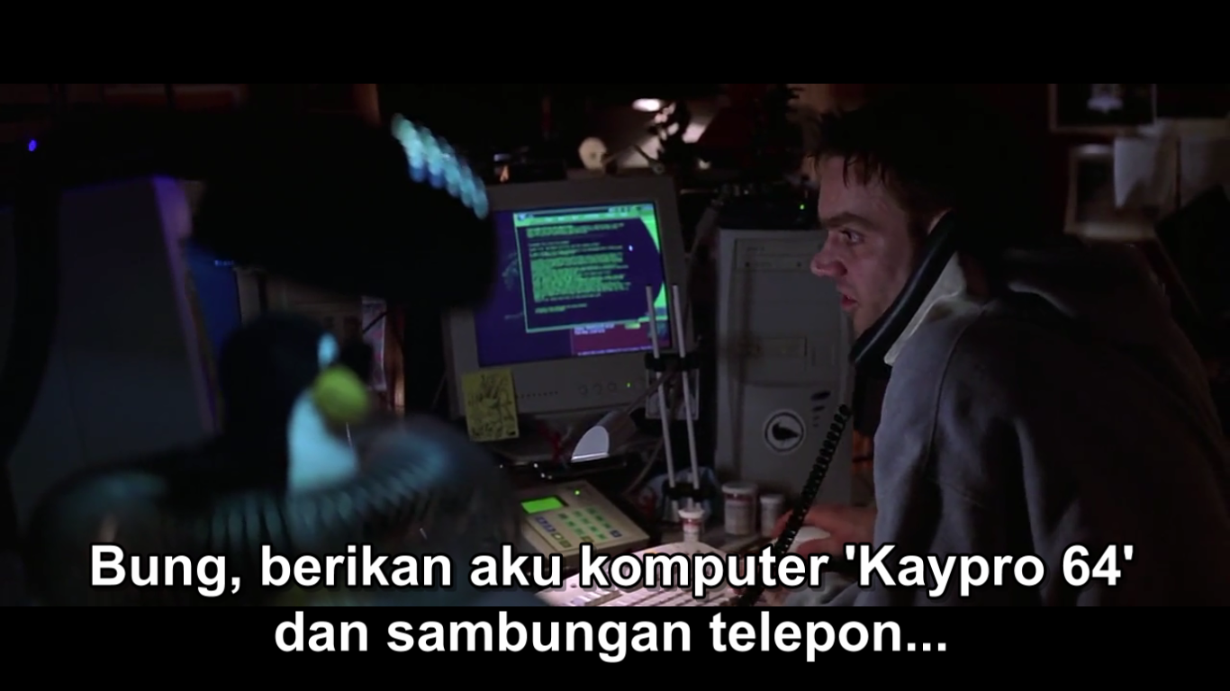

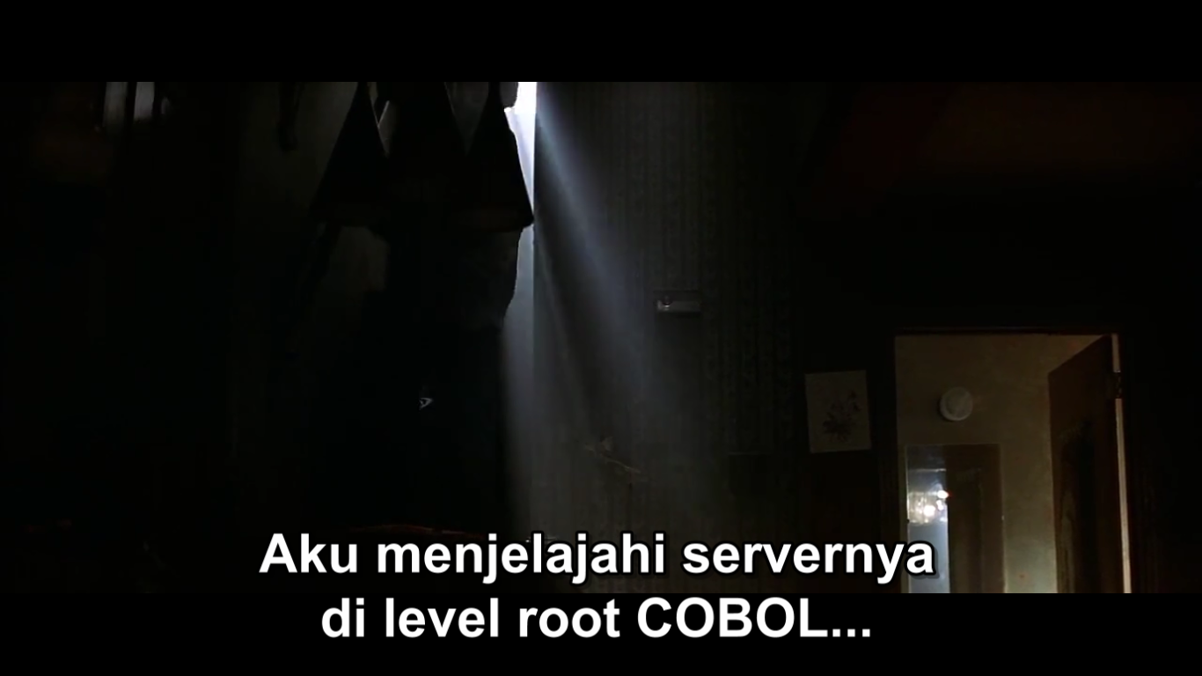

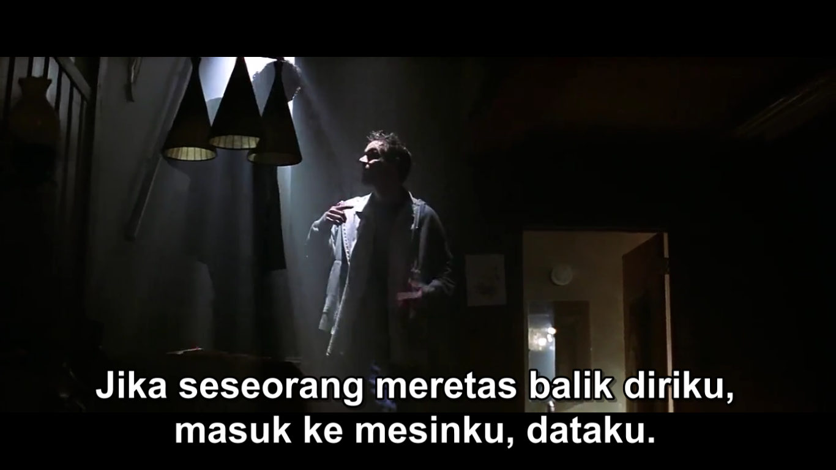

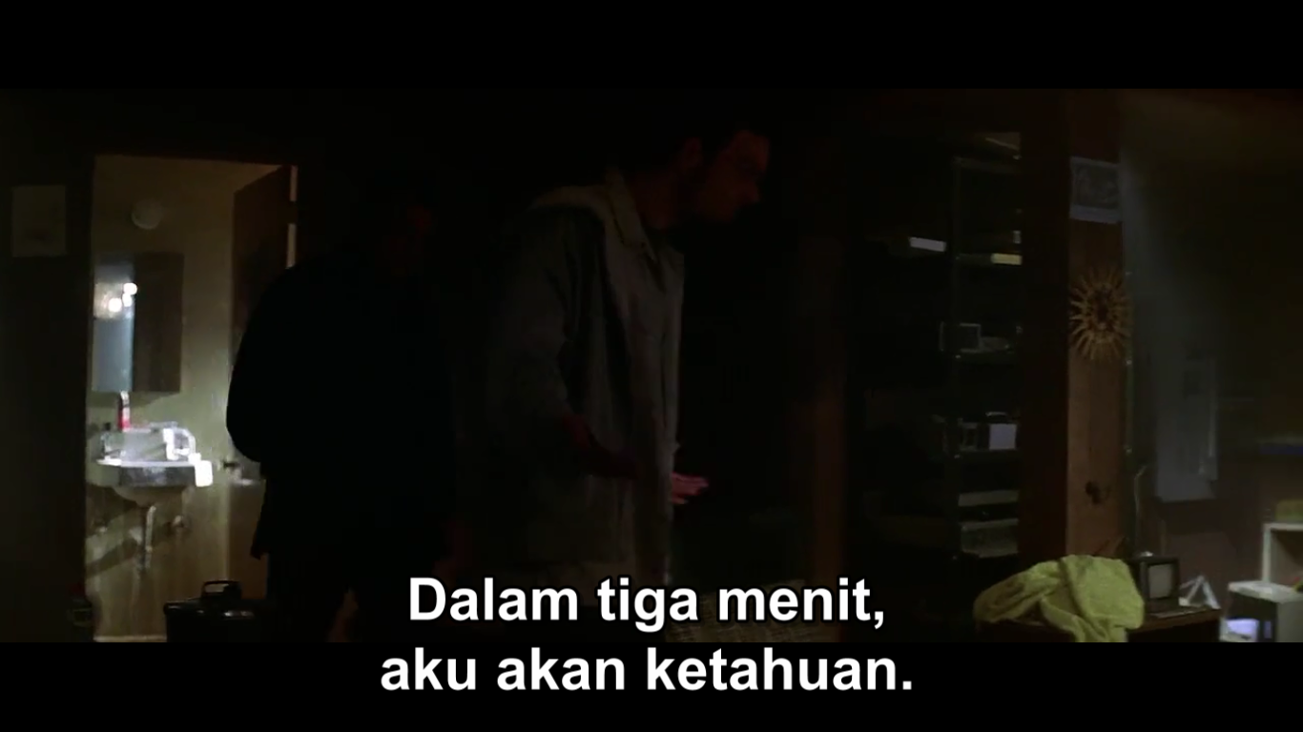

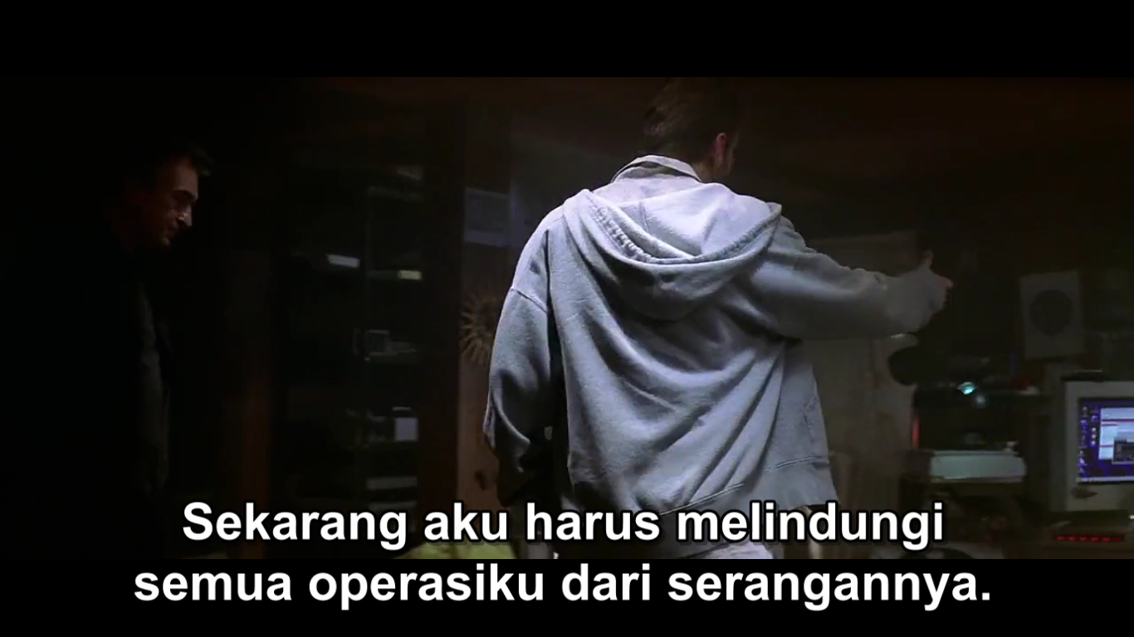

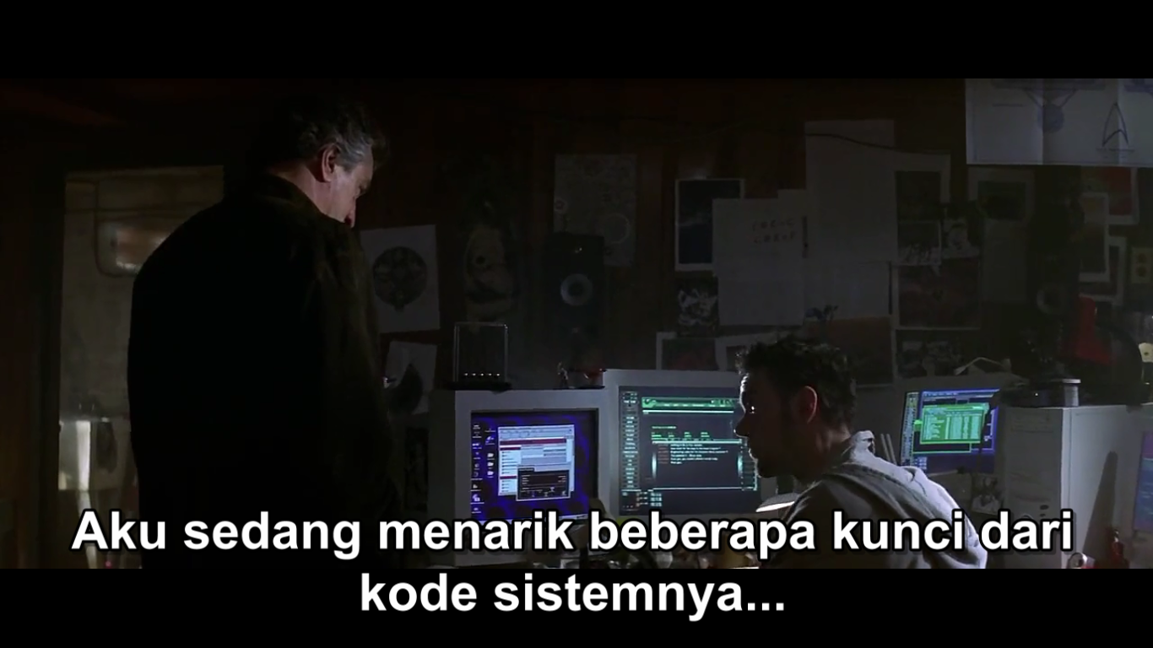

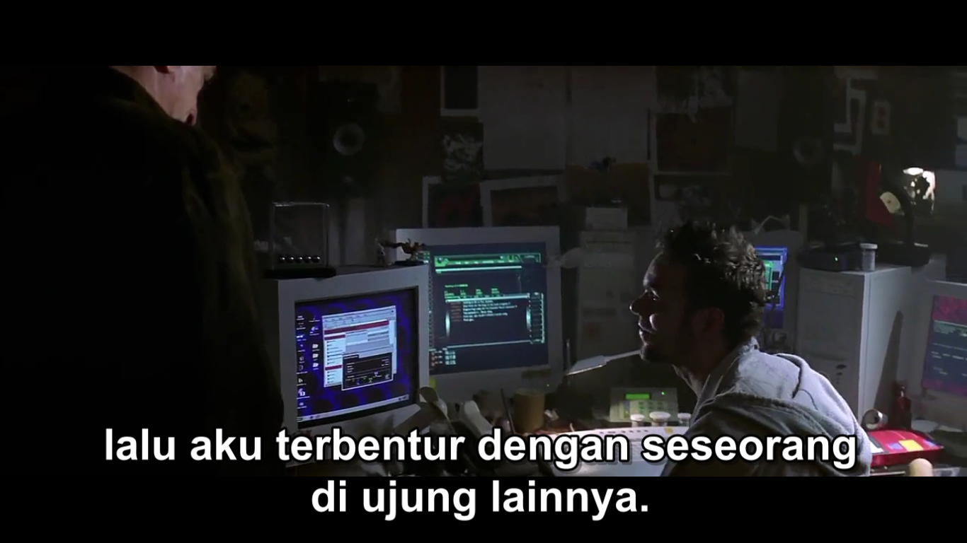

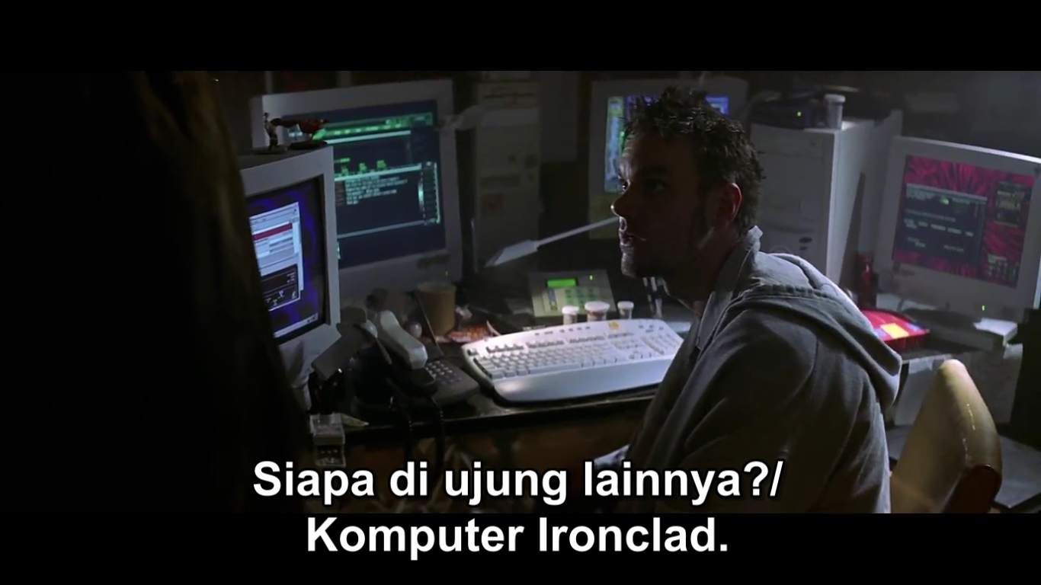

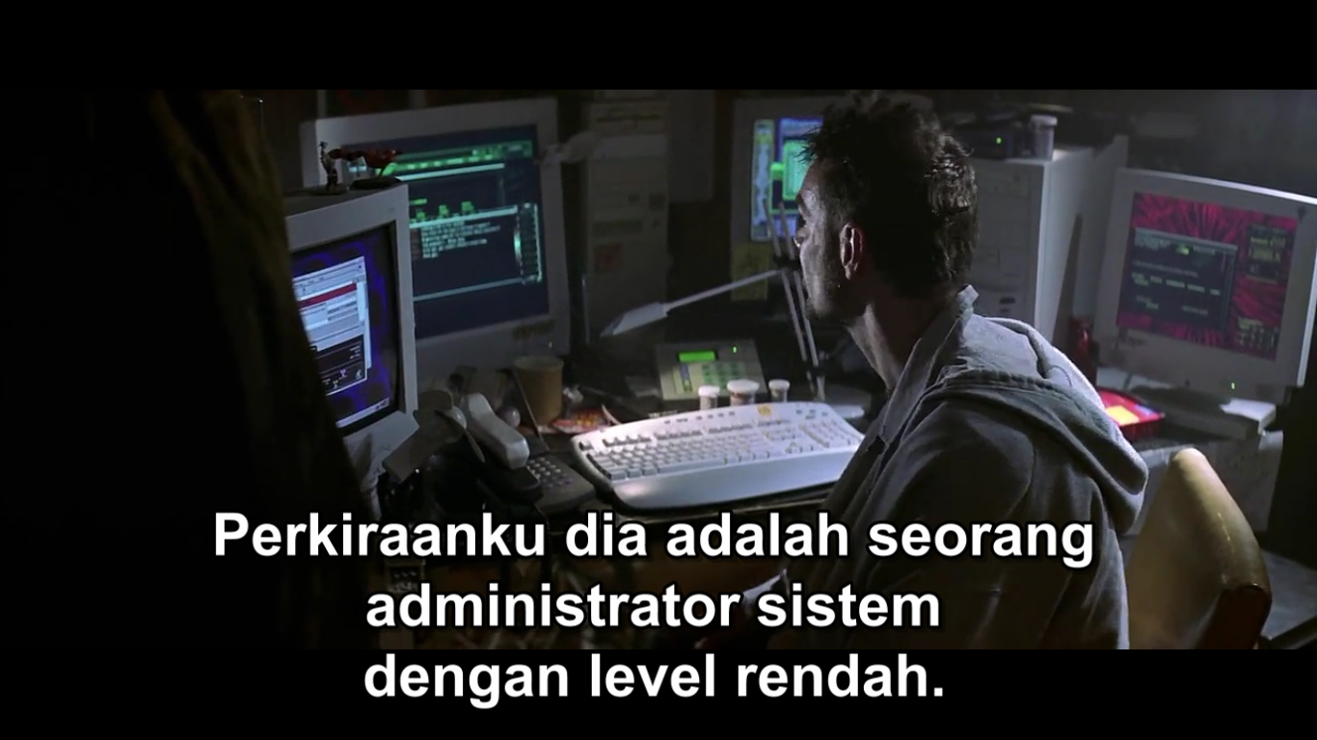

1. Screenshot di atas sang kriminal meminta bantuan pada steven sang hacker yang mencoba meretas dan memasuki sistem keamanan komputer dan kemanan sarver dari ironclad. Disini terjadi proses meretas dan mengamanakan atau melindungi operasi komputer.

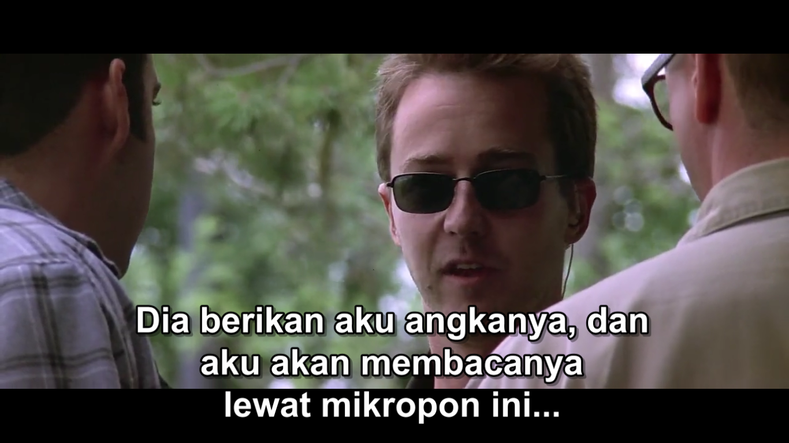

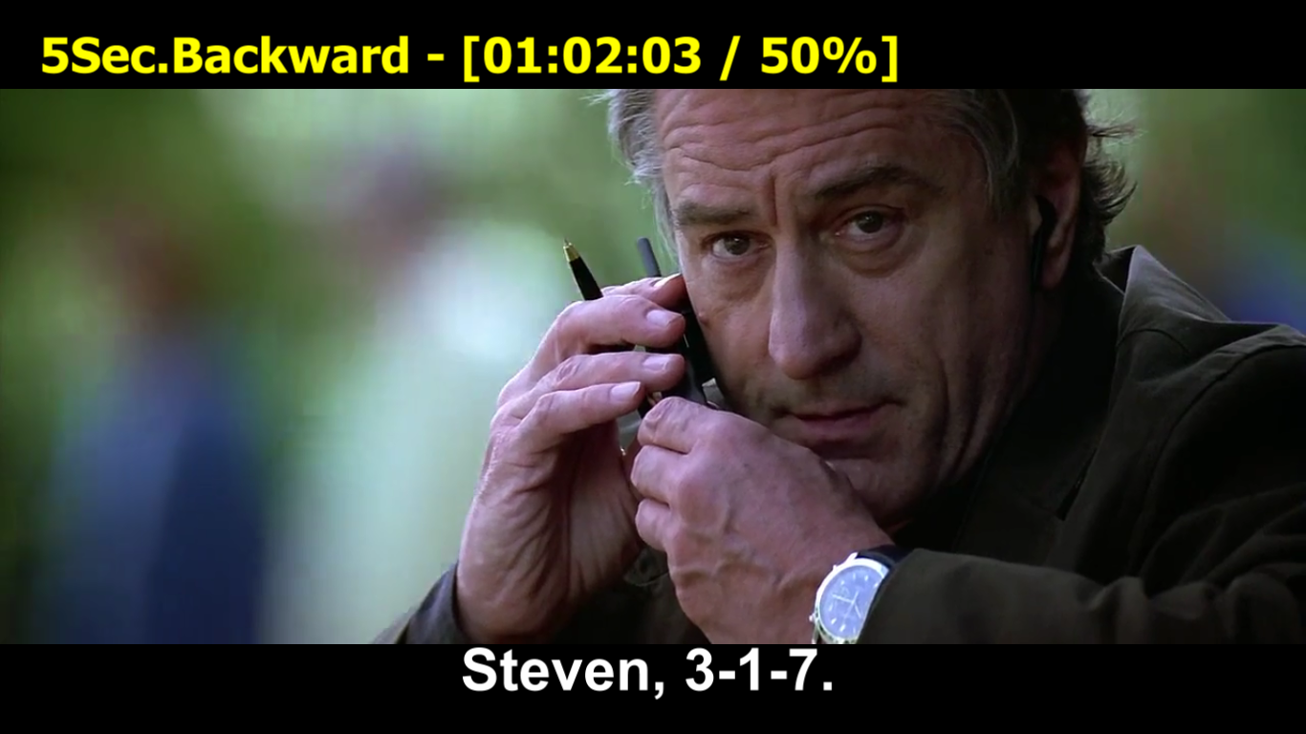

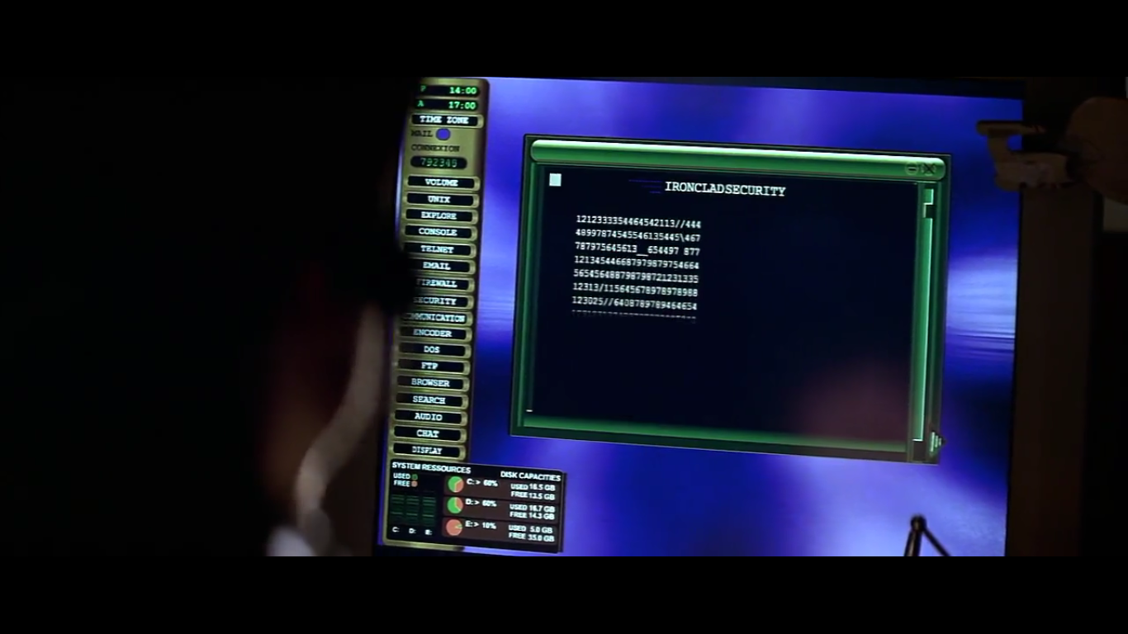

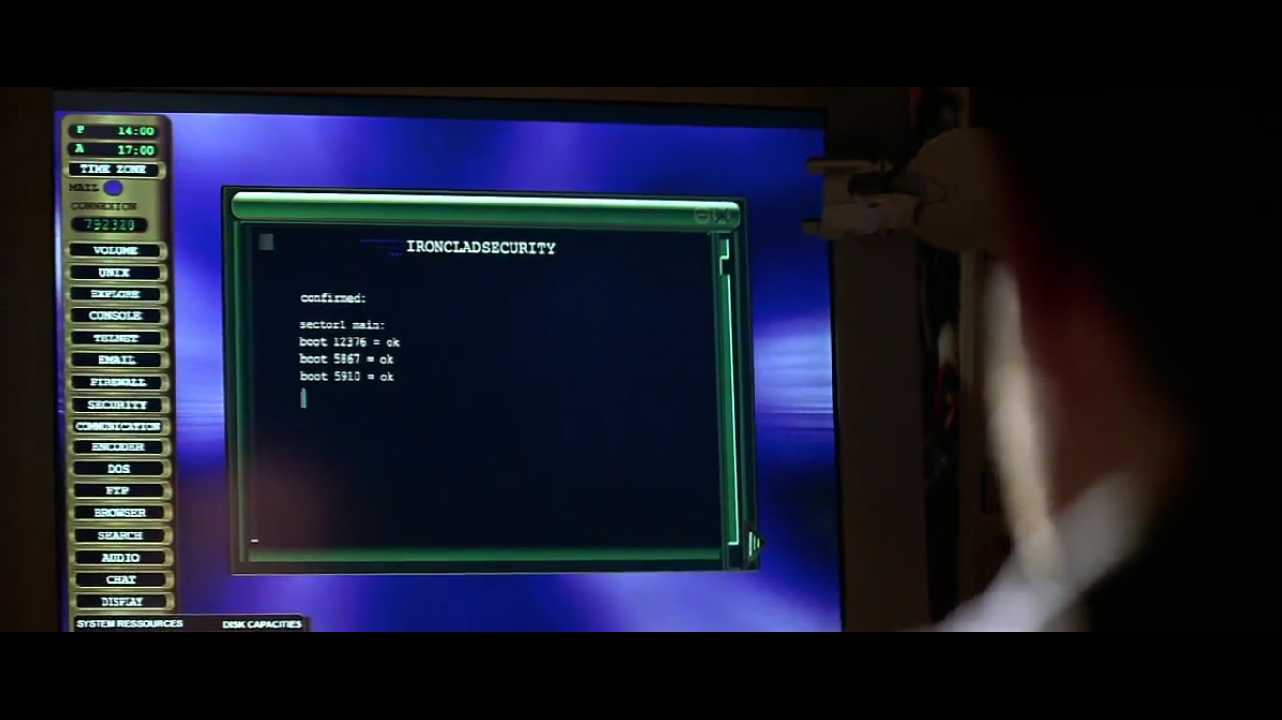

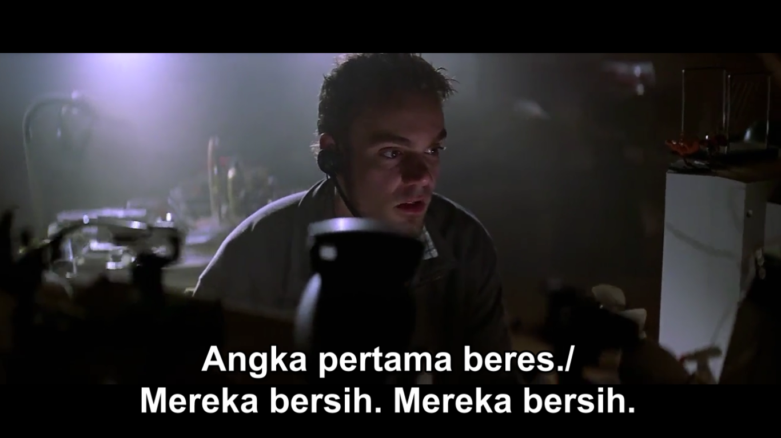

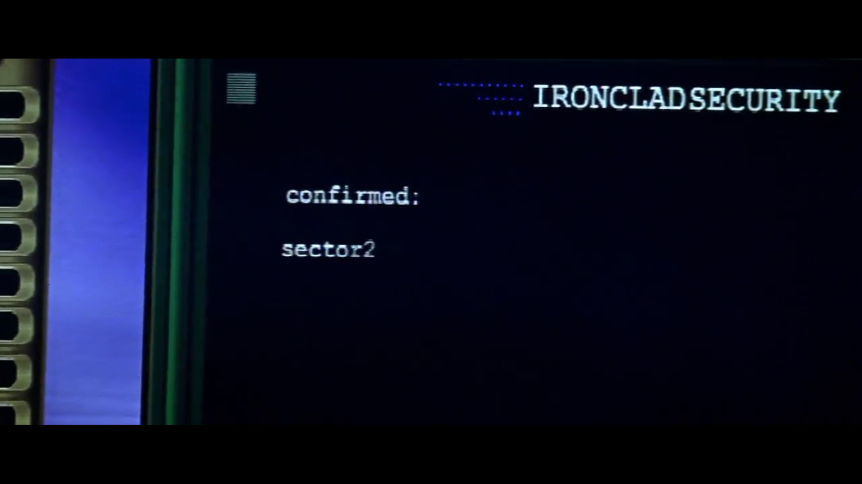

Steven yang di mintai tolong untuk meretas keamanan komputer dari ironclad telah mulai masuk di scuritysystem dari ironclad yang memililiki tahap kemanan dalam security sector 1 dan sector2

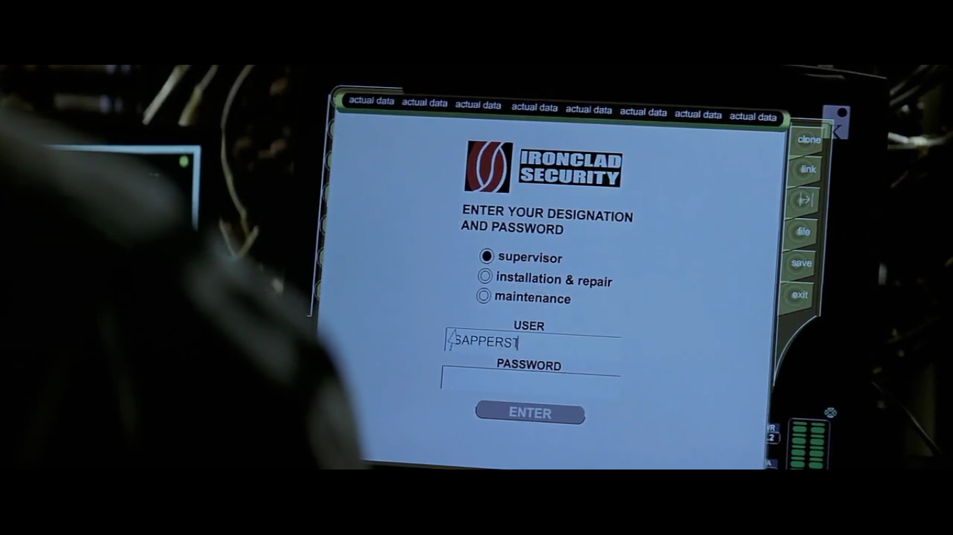

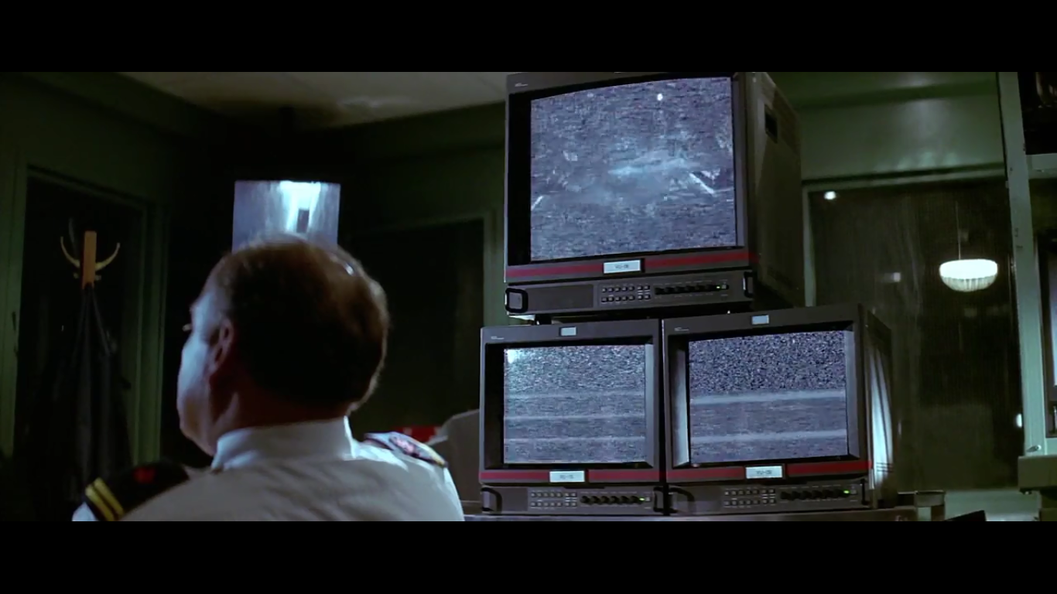

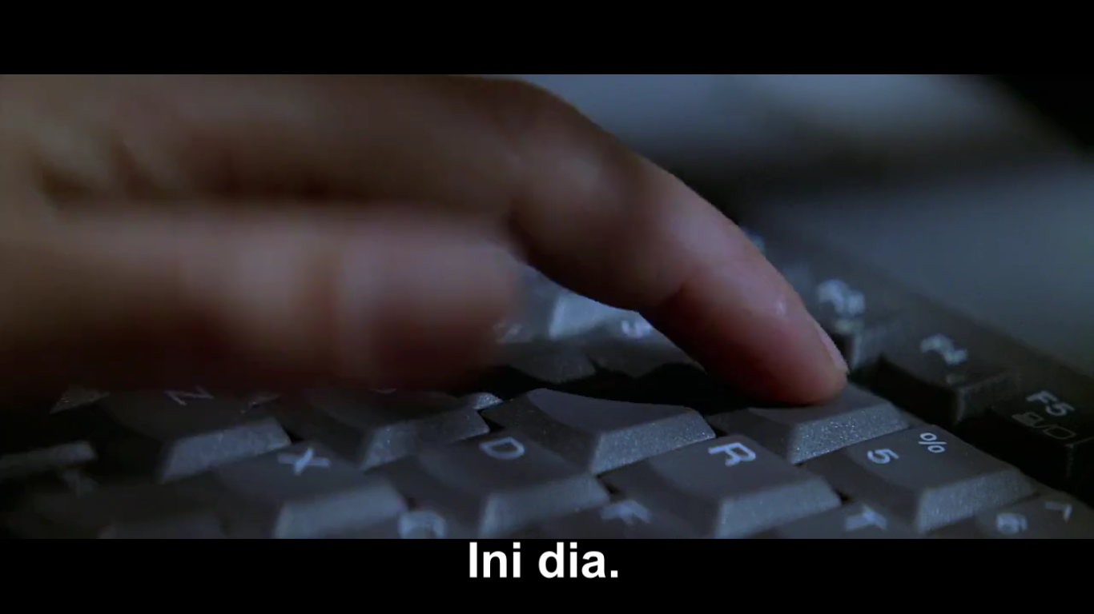

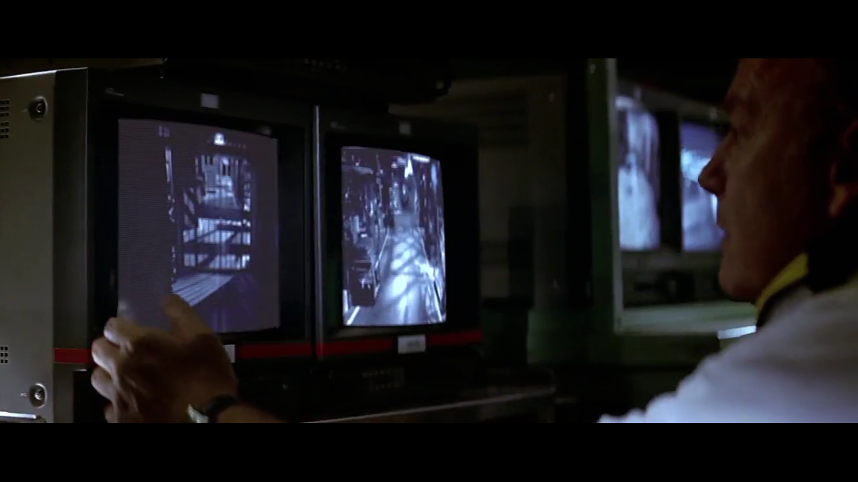

Sang kriminal masuk yang menyamar meretas sistem keamanan pada ironclad sebagai supervisor dan mo nonaktifakn beberapa kameran cctv keamanan dan lalu mengaktifkan kembali “system hacking cctv”

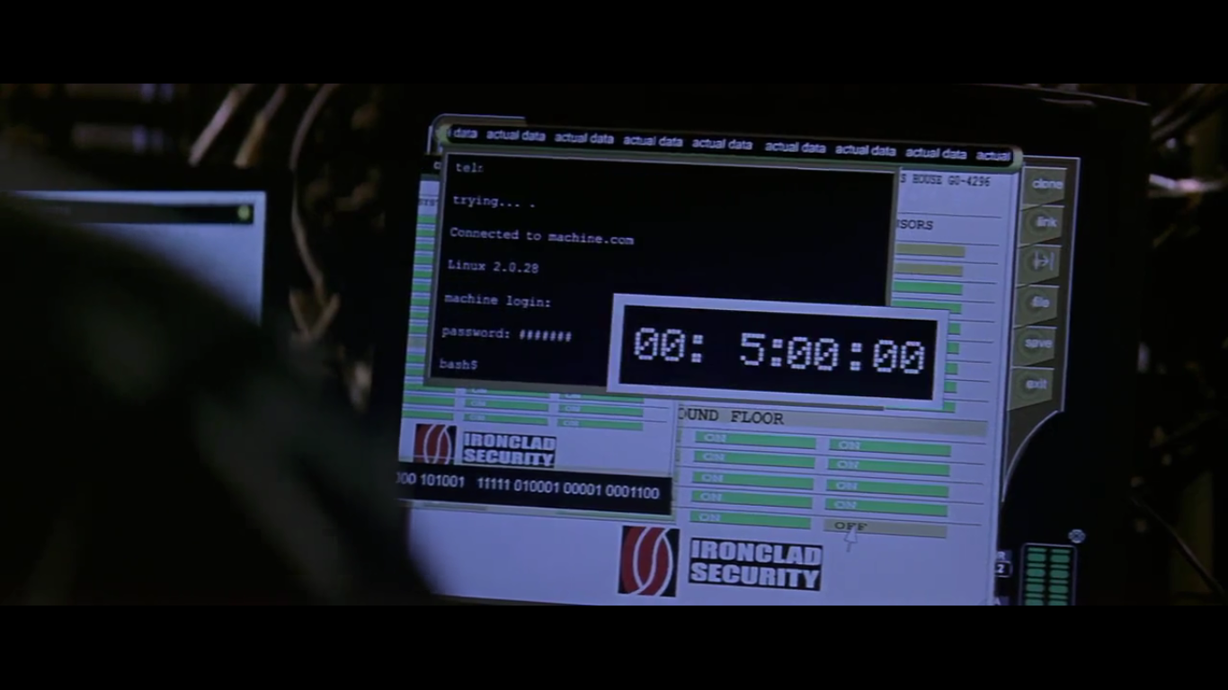

Maksud dari screenshot di atas waktu 5 menit adalah saat jack meretas sistem keamanan cctv yang akan aktif kembali apabila setelah 5 menit berlalu.

1. Gambaran kami terkait bidang kemanan komputer yakni bahwa mengamankan komputer dai level tertinggi sangat di butuhkan untuk mengatisipasi dari penjahat dunia maya karena peting untuk melindungi data dan sistem kemanan agar tidak mudah di retas oleh para penjahat dunia maya.